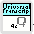

LabVIEW Universal Transcriptor

Generovanie C/C++ DLL knižníc pomocou LabVIEW

Lubomir Jagos

somewhere in Universe
2018

Generovanie C/C++ DLL knižníc pomocou LabVIEW

Úvod
LabVIEW Universal Transcriptor je momentálne nástroj, ktorý umožňuje prepis LabVIEW diagramu do C/C++ kódu na základe preddefinovaného slovníku. V súčastnosti je primárny ciieľ implmeentovať knižnice pre prácu s modulmi pre Arduino, avšak pretože programovací jayzk Arduina je C++ je možné vygenerovaný kód prekladať aj pre iné platformy za predpokladu že všetky funkcie vo vygenerovanom kóde sú na danej platforme implementované.
Transkriptor prepisuje jednotlivé SubVI v diagrame na základe definovaného slovníku, ten je implementovaný ako SubVI, ktoré obsahuje vo svojom názve reťazec „Translator“ a ma na starosti prepis VI ktoré sa nachádzajú v rovnakom adresári. VI ktoré sú určené na prepis pomocou tohto slovníku sú rozpoznané na základe toho, že sú zaheslované (pokiaľ ich transkriptor nájde v diagrame pokúsi sa ich otvoriť, ak mu je odopretý prístup nahliadne do slovnúku).
Ak chceme teda jednoducho implementovať obmedzenú sadu príkazov pre danú platformu je najjednoduchšie vytvoriť novú knižnicu, pre každý zvolený príkaz vztvoriť osobitné VI so vstupmi a výstupmi, zaheslovať ich a nadefinovať slovník, čo znamená vytvoriť „Translator Moje Prikazy.vi“ (môže byť použitý ľubovoľný názov obsahujúci „Translator“).
Týmto spôsobom boli implmenetované jedny zo základných príkazov jazyka C/C++ na uživateľský vstup (scanf) a výstup z programu (printf).
Následne boli vytvorené jednoduché príklady kedy za použitia týchto príkazov bolo demonštrované vygenerovanie validnej DLL knižnice v jazyku C/C++ a jej kompilácia MinGW kompilátorom a následné spustenie.
Celý tento príklad bol inšpirovaný návodom ako vytvoriť DLL knižnicu pomocou MinGW kompilátoru na adrese http://www.mingw.org/wiki/sampledll

Prerekvizity
Na spustenie tohto príkladu je nutné mať nainštalovanú verziu LabVIEW 2014 alebo neskoršiu, balík „LabVIEW Universal Transcriptor“ a kompilátor MinGW.

LabVIEW 2014
LabVIEW je dostupné na adrese http://www.ni.com/download/labview-development-system-2014/4735/en/

MinGW kompilátor
Tento kompilátor je dostupný na sourceforge.net, konkrétne https://sourceforge.net/projects/mingw-w64/

LabVIEW Universal Transcriptor
Tento nástroj som vytvoril za účelom prepisu LabVIEW do ľubovoľného textového programovacieho jazyku, aby bolo možné počas vývoja overiť validitu kgenerovaného kódu a aj jeho funkcionalitu ako cieľový jazyk som zvolil C/C++ pre Arduino, tým pádom bolo počas vývoja možné skúšať kompilovať generovaný kód pre embedded platformu a overiť si jeho funkcionalitu testovaním na „skutočno železe“.
Projekt transkriptoru je dostupný na mojom githube: https://github.com/LubomirJagos/LabVIEW-Universal-Transcriptor
LabVIEW balíček na jednoduchú point-and-click inštaláciu sa nachádza v repozitári spolu s ostatnými dodatočnými slovníkmi (tiež LabVIEW balíčky) v repozitári: https://github.com/LubomirJagos/LabVIEW-for-Arduino-Libraries-Packages
pre potreby tohto príkladu je postačujúci len samotný transkriptor bez prídavných knižníc, v čase písania tohto dokumentu balíček lubomirjagos_lib_labview_universal_transcriptor-0.1.0.44.vip, po inštalácí sa zjaví vo VIPM manažeri.
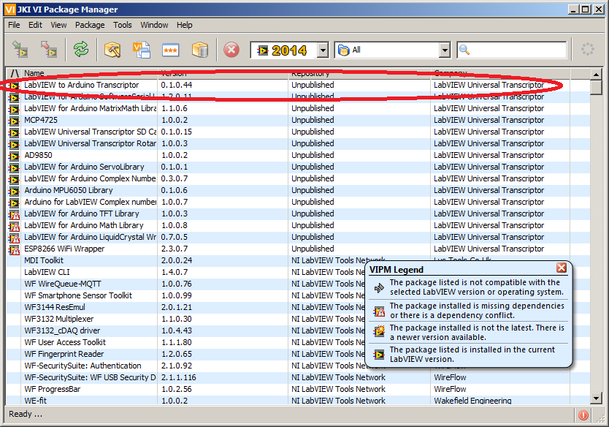Illustration 1: Balíček s transkriptorom LabVIEW do Arduino kódu

Spustenie príkladu
Samotný projekt príkladu prepisu LabVIEW programu do DLL knižnice je dostupný na githube https://github.com/LubomirJagos/LabVIEW-Transcript-DLL-Library
Po naklonovaní/stiahnutí je nutné otvoriť súbor projektu, viď obrázok Illustration 2 nižšie. Súbory je nutné spúšťať v nasledovnom poradí:
- Transcript File To DLL.vi – prepíše LabVIEW program do C/C++ DLL knižnice a postará sa o jej kompiláciu
- Create Test File And Compile It.vi – obsahuje textové pole do ktorého užívateľ zadá C/C++ kód ktorý používa funkcie novo vytvorenej DLL knižnice, skompiluje testovací program a spustí ho aby si užívateľ mohol overiť správnu funkcionalitu DLL knižnice
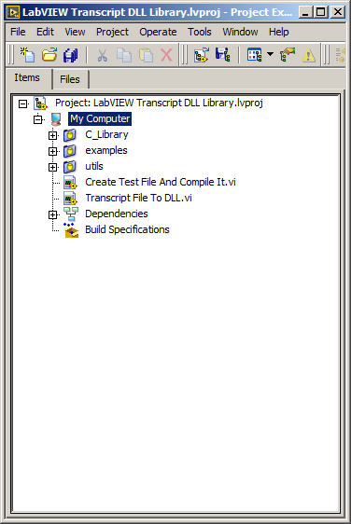Illustration 2: HProjekt na prepis LabVIEW do DLL knižnice

Transcript File To DLL.vi
Čelný panel tohto VI je trošku väčší a nezmestí sa na celú obrazovku, viď Illustration 3, no to potrebné je vždy viditeľné. Obsahuje nastavenie cesty k súboru s VI ktoré reprezentuje DLL knižnicu ktorá bude vytvorená (toot VI obsahuje v sebe všetky funkcie ktoré budú vo výsledku v DLL knižnici a bude ich možné volať) nastavenia pre C/C++ knižnice a definície ktoré sa majú vložiť (nie je nutné ich editovať), dllspec alias (je možné zvoliť ľubovoľnú hodnotu, nepoužívať medzery) a tiež cestu k MinGW kompilátoru.
Jediné čo musí užívateľ nastaviť je cesta k súboru s príkladom a cesta k MinGW kompilátoru, keďže tie sú pravdepodobne odlišné. V čase písania tohto dokumentu projekt obsahuje nasledovné príklady:
- /examples/1/example_dll.vi – ukážka násobenia a sčítania
- /examples/2/example_2.vi – ukážka výpisu DLL do konzoly
- /examples/3/example_3.vi – jednoduchá hra na hádanie čísla 42 (program odpovedá či užívateľom zadané číslo je menšie alebo väčšie)
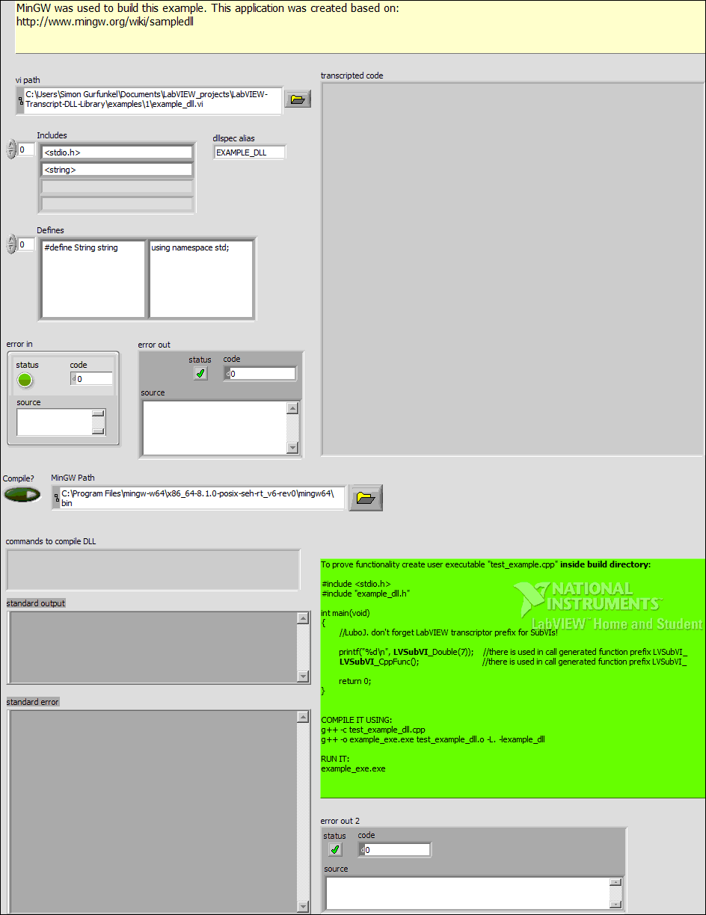Illustration 3: Čelný panel programu na generovanie DLL knižnice z LabVIEW diagramu
Po spustení a úspešnom dokončení sa zjaví vygenerovaný C/C++ kód v pravom textovom indikátore a tiež v adresári build sa zjavií vygenerovaná DLL knižnica a ostatné súbory z priebehu prekladu Illustration 4.
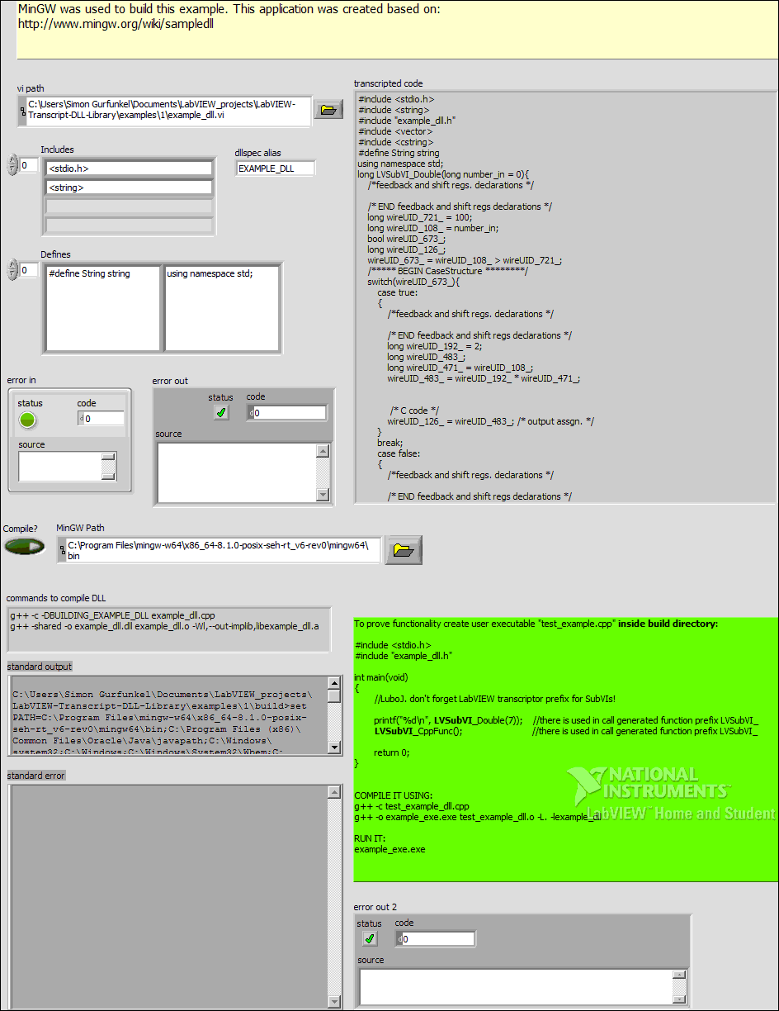Illustration 4: Úspešné preloženie LabVIEW diagramu do DLL knižnice, výstup programu

V adresári s príkladom sa vytvorí automaticky (v prípade že nejestvuje) adresár build, ktorý obsahuje:
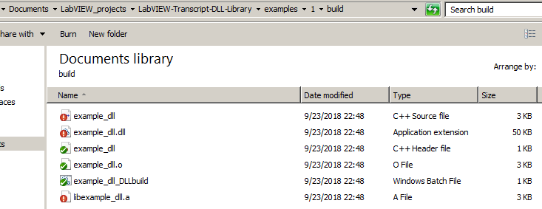Illustration 5: Vygenerované súborz v adresári build
- vygenerovaný .cpp a .h súbor s kódom DLL knižnice a prototypmi funkcí
- skompilovaná DLL knižnica
- skript *_DLLbuild.bat ktorý slúžil v priebehu generovania na skompilovanie knižnice, stará sa len o nastavenie systémovej premennej PATH tak aby ukazovala na MinGW kompilátor, bez toho kompilácia havaruje a obsahuje príkazy na kompiláciu
Na overenie funkcionality knižnice je vhodné napísať si ďalší C/C++ program ktorý importuje danú knižnicu a volá jej jednotlivé funkcie. Aby vytvorenie a kompilácia tohto testovacieho programu boli čo najjednoduchšie je súčasťou projektu aj „Create Test File And Compile It.vi“.

Create Test File And Compile It.vi
Čelný panel programu na uľahčenie vztvárania testovacíhc programov je na Illustration 6. Užívateľ musí zadať cestu k novovytvorenej DLL knižnici v build adresári, cestu k bin adresáru MinGW kompilátoru a tiež C kód testovacieho programu.
V ľavej časti sa nachádza predprivaný kód na testovanie generovaných knižníc pre jednotlivé príklady, ktorý som vytvoril a overil že funguje správne na mojom počítači.
NUTNO POZNAMENAŤ ŽE JEDNOTLIVé FUNKCIE VO VYGENEROVANEJ DLL ŽNICI MAJú PREFIX LV“SubVI_“ TO JE DANé TRANSKRIPTOROM. (je to možné jednoducho odstrániť napríklad pomocou „search and replace“ v .cpp a .h súbore vnútri programu na generovanie DLL)
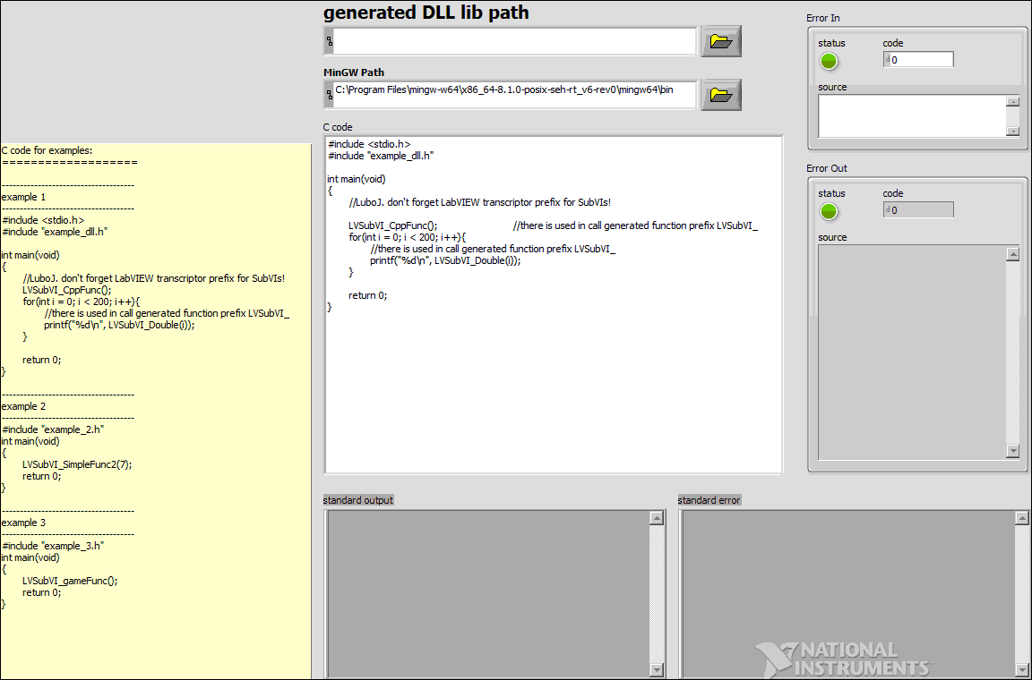Illustration 6: Čelný panel programu na jednoduchšie vytvorenie a kompiláciu testovacieho programu

Po vyplnení ciest k DLL knižnici z prvého príkladu a úspešnom spustení programu by mal čelný panel vyzerať nasledovne Illustration 7. V indikátore „standard output“ je možné vidieť výstup programu.
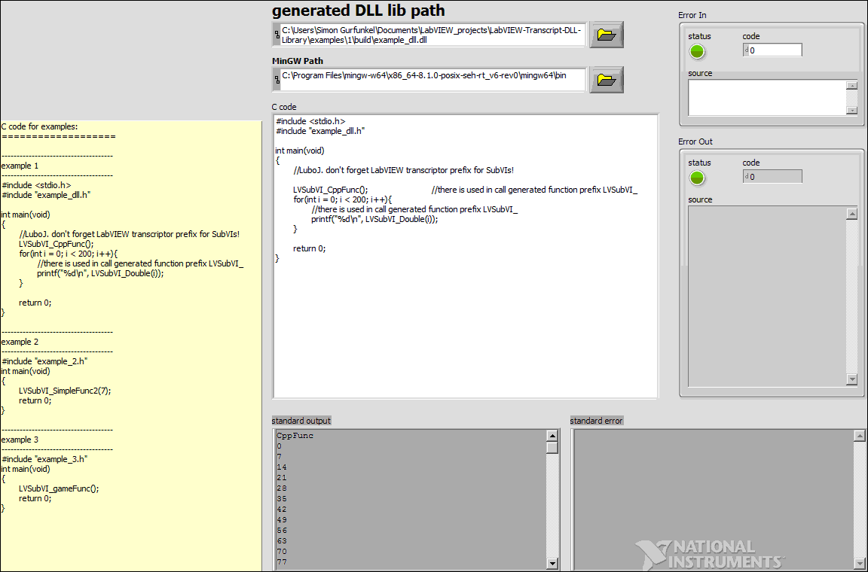Illustration 7: Úspešné vytvorenie, kompilácia a spustenie testovacieho programu, o celý tento proces sa stará "Create Test File And Compile It.vi"
Taktiež sa vygenerujú pomocné súbory v adresári build, viď Illustration 8. Jeden z dôležitých súborov pre užívateľa je súbor *_DLLtestRUNme.bat Slúži na nastavenie PATH premennej tak aby obsahovala cestu k MinGW bin adresáru a následne spustí v našom prípade „example_dll_DLLtest.exe“, bez nastavenia premennej PATH by to nefungovalo, pretože na spustenie je nutná DLL knižnica prítomná v MinGW bin adresári (možno by stačilo nakopírovať túto DLL knižicu do build adresára, to som zatiaľ neskúšal).
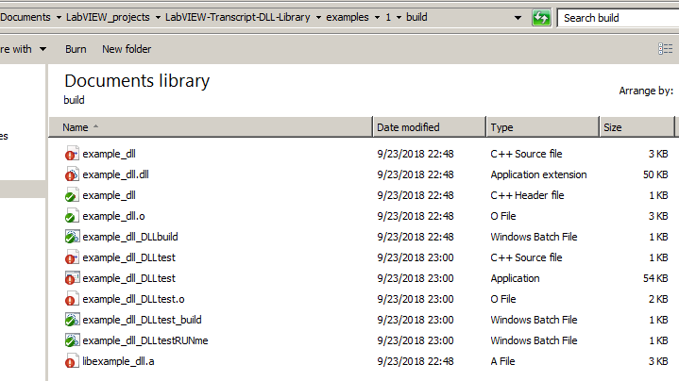Illustration 8: Pomocné programy vygenerované v adresári build pre kompiláciu a spustenie testovacieho programu, tieto súbory obsahujú v názve niekde na konci slovo test

Kompilácia testovacieho programu pre príklad 3
V prípade testovania príkladu č.3 je nutné ručne zavrieť konzolové okno ako ukazuje Illustration 9. „Create Test File And Compile It.vi“ vytvorí testovací program, skompiluje ho a spustí, tento príklad však obsahuje príkazy na užívateľský vstup a tie nejak nefungujú pokiaľ je výsledná aplikácia spustená pomocou LabVIEW. Tento program je nutné spustiť z prostredia Windows, viď Illustration 10.
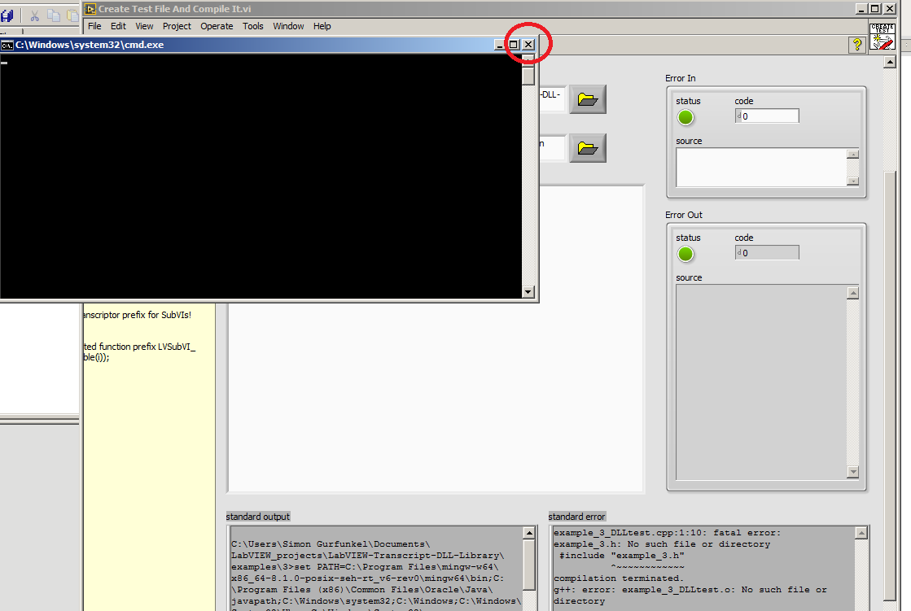Illustration 9: V prípade príkladu č.3 keď sa spustí testovací program, tak ostane visieť konzolové okno ktoré treba ručne zavrieť, tento program obsahuje príkazy scanf() ktoré nefungujú keď je testovací program spustený cez LabVIEW, miesto toho je nutné spustiť súbor example_3_DLLtest.exe ručne
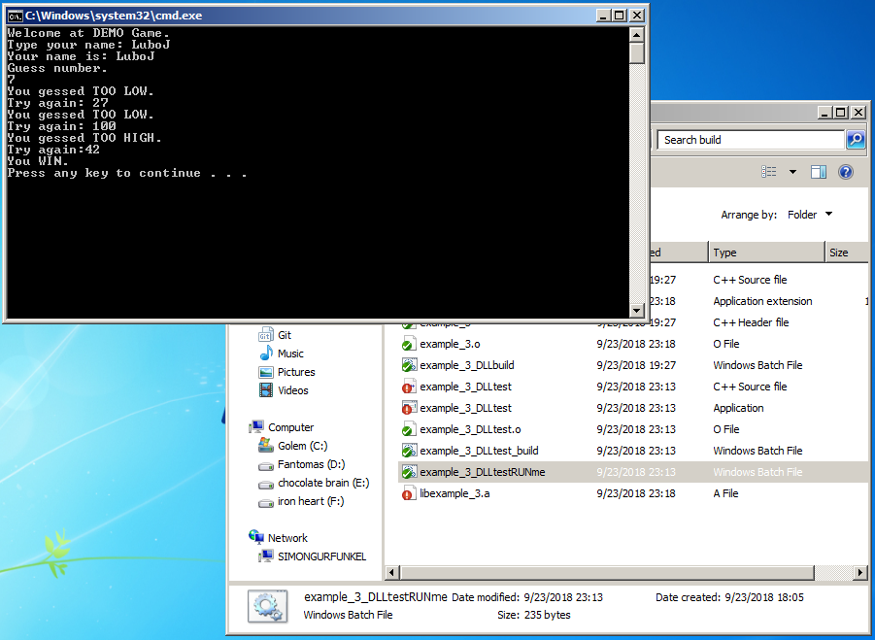Illustration 10: Správne spúšťanie testovacieho programu pre príklad č.3

Záver
Toto bol stručný návod na obsluhu príkladu ako možno použiť „LabVIEW Universal Transcriptor“ za účelom vzytvorenia DLL knižnice. Snaha tohto príkladu bolo zautomatizovať najpotrebnejšie úkony (nastavenei ciest k prekladaču, generovanie kódu, generovanie skriptov na spúšťanie testovacích programov a zostavenie príkazov na kompiláciu) aby celý proces prepisu LabVIEW programu do DLL knižnice prebehol bez problémov.
Projekt obsahuje príklady vytvorenia DLL knižnice ktorá obsahuje jednoduché matemtické úkony a tiež ukážku DLL knižnice ktorá obsahuje jednoduchú hru na hádanie čísla (fixne nastavené na 42) aby sa demonštrovalo použitie funkcí na užívateľksý vstup a výstup programu do štandardného výstupu v DLL.
Všetky príklady boli otestované a sú plne funkčné.

